Тема 9. Штучні нейронні мережі
Штучні нейромережі є моделями нейронної структури мозку, який здатен сприймати, обробляти, зберігати та продукувати інформацію, що представлена образами. Особливістю мозку також є навчання та самонавчання на власному досвіді. Адаптивні системи на основі штучних нейронних мереж дозволяють з успіхом вирішувати проблеми розпізнавання образів, виконання прогнозів, оптимізації, асоціативної пам'яті, керування та інші інтелектуальні завдання, не використовуючи традиційного програмування.
У порівнянні з традиційними комп'ютерами з архітектурою фон Неймана, штучні нейронні мережі мають інші принципи обробки інформації та нові якості:
- Розподілене представлення інформації і паралельні обчислення.
- Адаптивність до змін у середовищі.
- Здатність до навчання й узагальнення.
- Толерантність до помилок.
- Низьке енергоспоживання.

Моделі штучного нейрону
Всі штучні нейромережі конструюються з базового формуючого блоку - штучного нейрону, що моделює основні функції природного нейрона (рис.1). Поглиблені знання щодо будови біологічного нейрона, як ефективного перетворюючого інструмента, можна розглядати як джерело базових ідей та концепцій по створенню нових типів нейромереж.

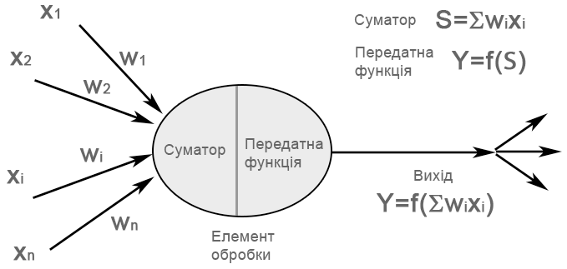

Рис.1. Базовий штучний нейрон
При функціонуванні штучний нейрон одночасно отримує багато вхідних сигналів. Кожен вхід має власний коефіцієнт, що називається синаптичною вагою і моделює різноманітні синаптичні з’єднання біологічних нейронів. Ваговий коефіцієнт збільшує або зменшує значення входу, тому, ваги суттєвого входу підсилюються і, навпаки, вага несуттєвого входу примусово зменшується, що визначає інтенсивність вхідного сигналу. Ваги зв’язків можуть змінюватись відповідно до навчальних прикладів, архітектури мережі та навчальних правил. Вхідні сигнали x_{n} помножені на вагові коефіцієнти з'єднання w_{n} додаються (блок суматора), проходять через передатну функцію та генерують результат.
В наявних на цей час нейронних мережах штучні нейрони називаються «елементами обробки» і вони мають значно більше можливостей, ніж базовий нейрон, що описано вище. На рис.2 зображено детальну схему штучного нейрону.
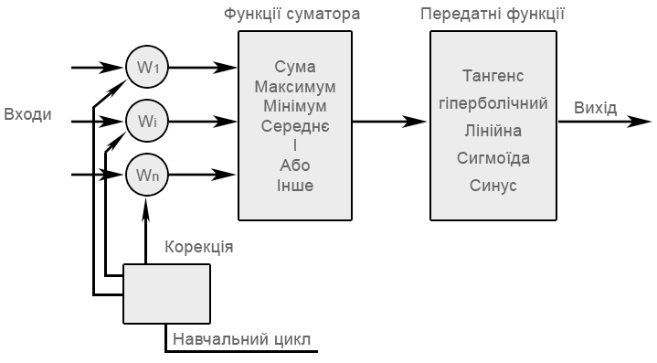

Рис.2. Розширена модель штучного нейрону
Модифіковані входи (зважені синаптичними коефіцієнтами) надходять до блока суматора, де, окрім додавання входів можна виконувати інші операції, наприклад, обрати середнє, найбільше чи найменше значення входів, здійснити логічні операції AND чи OR, або виконати інші функції. Інколи до блоку суматора додається функції активації, яка дозволяє функції суматора зміщуватися в часі.
Значення, що спродуковано в блоці суматора надсилається до передатної функції, яка за допомогою певного алгоритму, обмежує вихід в певному діапазоні, наприклад, [0 ÷ 1] чи [-1÷1]. В існуючих нейромережах в якості передатних функцій можуть бути використані сигмоїда, синус, гіперболічний тангенс та поліноми. Результат передатної функції надходить до входів інших нейронів або до зовнішнього з'єднання, відповідно до структури нейромережі.

Компоненти штучного нейрона
Незалежно від розташування та функціонального призначення, штучні нейрони мають спільні компоненти. Нижче представлено сім основних компонентів.

Компонента 1. Нормалізація входів
Нормалізація вхідних даних - це процес, при якому всі вхідні дані проходять процес "вирівнювання", тобто приведення до певного інтервалу, наприклад [0,1] або [-1,1]. Нормалізація надає можливість значно підвищити швидкість збіжності алгоритму навчання нейронної мережі, оскільки не можна порівнювати величини різних порядків. Якщо не провести нормалізацію, то вхідні дані будуть надавати додатковий вплив на нейрон, що може привести до невірних рішень.

Компонента 2. Вагові коефіцієнти
До нейрону одночасно надходять сигнали від багатьох входів. Кожен вхід змінює своє значення відповідно до коефіцієнта синаптичної ваги. Ваги суттєвого входу підсилюються і навпаки вага несуттєвого входу примусово зменшується, що визначає інтенсивність вхідного сигналу. Ваги можуть змінюватись відповідно до алгоритму навчання. Після проходження навчання ваги фіксуються і в подальшому використовуються.

Компонента 3. Функція суматора
Першим кроком дії нейрону є обчислення зваженої суми всіх входів. Математично, вхідні сигнали та відповідні їм ваги представлено векторами (х₁₀, х₂₀ ... х_{n0}) та (w₁₀, w₂₀ . . . w_{n0}). Добуток цих векторів є загальним вхідним сигналом.
Спрощеною функцією суматора є множення кожної компоненти вектору х на відповідну компоненту вектора w: вхід₁ = х₁ * w₁, вхід₂ = х₂ * w₂, і знаходження суми всіх добутків: вхід₁ + вхід₂ + . . . + вхід_{n}. Результатом є не багатоелементний вектор, а єдине число.
Функція суматора може бути складнішою, наприклад, вибір мінімуму, максимуму, середнього арифметичного, добутку або інший нормалізуючий алгоритм. Вхідні сигнали та вагові коефіцієнти можуть комбінуватись багатьма способами перед надходженням до передатної функції. Особливі алгоритми для комбінування входів нейронів визначаються обраними мережною архітектурою та парадигмою (алгоритмом навчання).
В деяких нейромережах функції суматора виконують додаткову обробку, так звану функцію активації, яка зміщує вихід функції суматора відносно часу. Цю функцію доцільніше використовувати як компоненту мережі в цілому, ніж як компоненту окремого нейрона.

Компонента 4. Передатна функція
Результат функції суматора перетворюється у вихідний сигнал через алгоритмічний процес відомий як передатна функція. В передатній функції для визначення виходу нейрона загальна сума порівнюється з деяким порогом. Якщо сума є більшою за значення порогу, елемент обробки генерує сигнал, в противному випадку сигнал не генерується або генерується гальмуючий сигнал.
Переважно застосовують нелінійну передатну функцію, оскільки лінійні функції є обмеженими, а вихід є пропорційним до входу. На рис.4 зображено типові передатні функції. Для різних нейромереж можуть вибиратись інші передатні функції, зокрема поліноміальні.
Перед надходженням до передатної функції до вхідного сигналу деколи додають однорідно розподілений випадковий шум, джерело та кількість якого визначається режимом навчання. Цей шум називається "температурою" штучних нейронів, що надає математичній моделі елемент реальності.

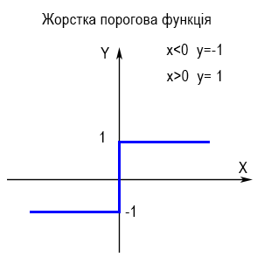 | 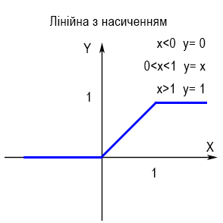
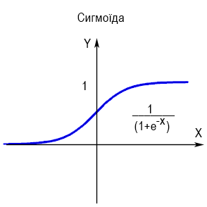 | 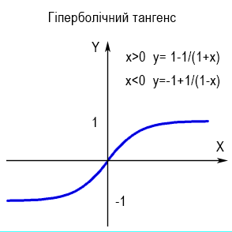

Рис.4. Типові передатні функції

Компонента 5. Вихідна функція (змагання)
По аналогії з біологічним нейроном, кожний штучний нейрон має один вихідний сигнал, який передається до сотень інших нейронів. Переважно, вихід є прямо пропорційним до результату передатної функції. В деяких мережних архітектурах результати передатної функції змінюються для створення змагання між сусідніми нейронами. Нейронам дозволяється змагатися між собою, блокуючи дії нейронів, що мають слабший сигнал. Змагання (конкуренція) може відбуватись між нейронами, які знаходяться на одному або різних прошарках. По-перше, конкуренція визначає, який штучний нейрон буде активним і забезпечить вихідний сигнал. По-друге, конкуруючі виходи допомагають визначити, який нейрон буде брати участь у процесі навчання.

Компонента 6. Функція навчання
Метою функції навчання є налаштування вагових коефіцієнтів на входах кожного елемента обробки відповідно до певного алгоритму навчання для досягнення бажаного результату. Існує два типи навчання: контрольоване та неконтрольоване. Контрольоване навчання вимагає навчальної множини даних або вчителя. У випадку неконтрольованого навчання система самоорганізовується за внутрішнім критерієм, закладеним в алгоритм навчання.

Компонента 7. Функція похибки та поширюване назад значення
У більшості мереж, що застосовують контрольоване навчання обчислюється різниця між спродукованим та бажаним виходом. Похибка відхилення (біжуча похибка) обробляється функцією похибки відповідно до заданої мережної архітектури. Після проходження всіх прошарків поточна похибка поширюється назад до попереднього прошарку, алгоритм навчання корегує вагові коефіцієнти, що враховується в наступному циклі навчання.

Архітектура з'єднань штучних нейронів
Об'єднуючись у мережі, нейрони утворюють системи обробки інформації, які забезпечують ефективну адаптацію моделі до постійних змін з боку зовнішнього середовища. В процесі функціонування мережі відбувається перетворення вхідного вектору сигналів у вихідний.
При описі нейромереж використовують кілька усталених термінів, які в різних джерелах можуть мати різне трактування, зокрема:
- Структура нейромережі - спосіб зв'язків нейронів у нейромережі.
- Парадигма нейромережі - спосіб навчання та використання.
- Архітектура нейронної мережі визначає загальні принципи її побудови, типи нейронів, шари та зв’язки між ними. Вона об’єднує структуру, кількість шарів, типи зв’язків і принципи обробки даних. На основі однієї архітектури можуть бути реалізовані різні парадигми нейромережі і навпаки.
При розробленні архітектура важливими чинниками є:
- Як дані передаються, обробляються та перетворюються у процесі навчання?
- Чому саме може навчитися мережа?
- Яку складність закономірностей вона здатна описати?
- Яку швидкість і точність отримає під час навчання?
Від правильного вибору архітектури залежить, чи зможе нейронна мережа ефективно виконувати покладені завдання: розпізнавати зображення, прогнозувати дані або створювати мультимедійний контент.
Серед відомих архітектурних рішень виділяють групу слабозв'язаних нейронних мереж, у випадку, коли кожний нейрон мережі зв'язаний лише із сусідніми (рис.5). Якщо входи кожного нейрона зв'язані з виходами всіх решта нейронів, тоді мова йде про повнозв'язані нейромережі (рис.6). Зрозуміло, що такий поділ носить дещо теоретичний характер.
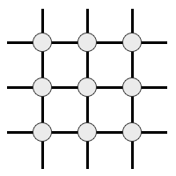 | 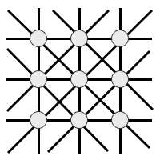 | 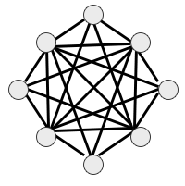
Рис.5. Слабозв'язані нейромережі |  | Рис.6. Повнозв'язана мережа

Основні архітектури

Мережі прямого поширення (Feedforward Neural Networks, FNN)
Найпростіший тип нейронної мережі. Такі мережі обробляють дані в одному напрямку від входу до виходу без зворотних зв’язків, не зберігаючи інформацію з попередніх вхідних даних (рис.7).
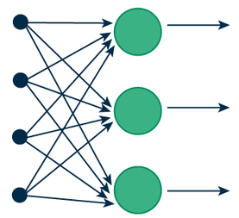
Рис.7. Багатошаровий перцептрон
Перцептрони в основному використовують для завдань з незалежними вхідними даними, такими як класифікація, регресія, розпізнавання образів. Однак, вони не є поширеними для роботи з послідовностями, оскільки їм бракує пам'яті.

Рекурентні нейронні мережі (Recurrent Neural Networks, RNN)
Мають зворотні зв’язки, що утворюють цикли. Це надає можливість повертати інформацію з попередніх кроків назад у мережу і враховувати попередні стани (пам’ять). Зворотний зв'язок надає можливість рекурентним мережам запам'ятовувати попередні вхідні дані, що робить їх ідеальними для завдань, де обробляється послідовність і важливим є контекст (рис.8).
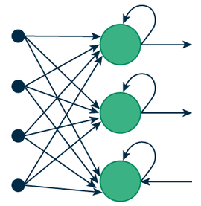
Рис.8. Рекурентні нейронні мережі
Рекурентні мережі добре працюють з послідовними даними: текст, мова, часові ряди. Застосовують для оброблення послідовностей, аналізу текстів, машинного перекладу, розпізнавання мовлення.

Згорткові нейронні мережі (Convolutional Neural Networks, CNN).
Згорткова нейронна мережа – це алгоритм глибокого навчання, який може приймати вхідне зображення, призначати важливість (ваги та зміщення, що піддаються до навчання) різним об'єктам на зображенні та мати можливість їх розрізняти. Згорткові нейромережі складаються з кількох шарів, таких як вхідний шар, згорткові шари, шари об'єднання та повнозв'язані шари. Використовують фільтри (ядра) для виявлення ознак у зображеннях (рис.9).
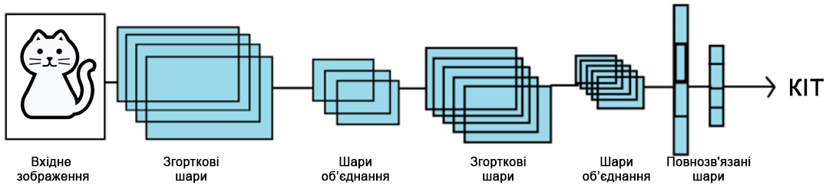
Рис.9. Згорткова мережа
Широко використовуються в системах комп'ютерного зору завдяки своїй ефективності в обробці візуальних даних, таких як зображення або відео. Добре розпізнають форми, текстури, об’єкти. Застосування: комп’ютерний зір, медична діагностика за зображеннями, автономні автомобілі.

Автоенкодери (Autoencoders).
Тип нейронних мереж, що працюють шляхом стиснення вхідних даних у менший, щільний формат, який називається латентним простором, за допомогою енкодера (кодувальника), а потім реконструювання оригінальних вхідних даних з цієї стиснутої форми за допомогою декодера (декодувальника) (рис.10).
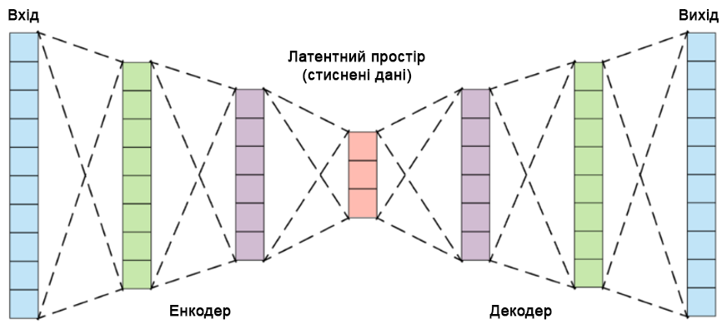
Рис.10. Архітектура Автоенкодера
Використовують автоенкодери для завдань зменшення розмірності, витягування ознак та видалення шуму, стиснення та очищення даних, відновлення зображень, генерації даних.

Дифузійні моделі (Diffusion Models)
Дифузійні моделі – це клас моделей, які стали базою для сучасних генеративних систем. Вони призначені для створення нових даних, таких як зображення або звуки, що схожі на дані, на яких вони були навчені. Основну ідеєю є принципи термодинаміки. Модель вчиться перетворювати процес поступового додавання шуму до зображення доки воно стане чистою статичною перешкодою. Вивчивши цей процес «видалення шуму», модель може почати з випадкового шуму і поступово перетворити його на зв'язковий, високоякісний зразок. Цей поетапний процес уточнення є ключем до їхньої здатності генерувати деталізовані та реалістичні вихідні дані (рис.11).
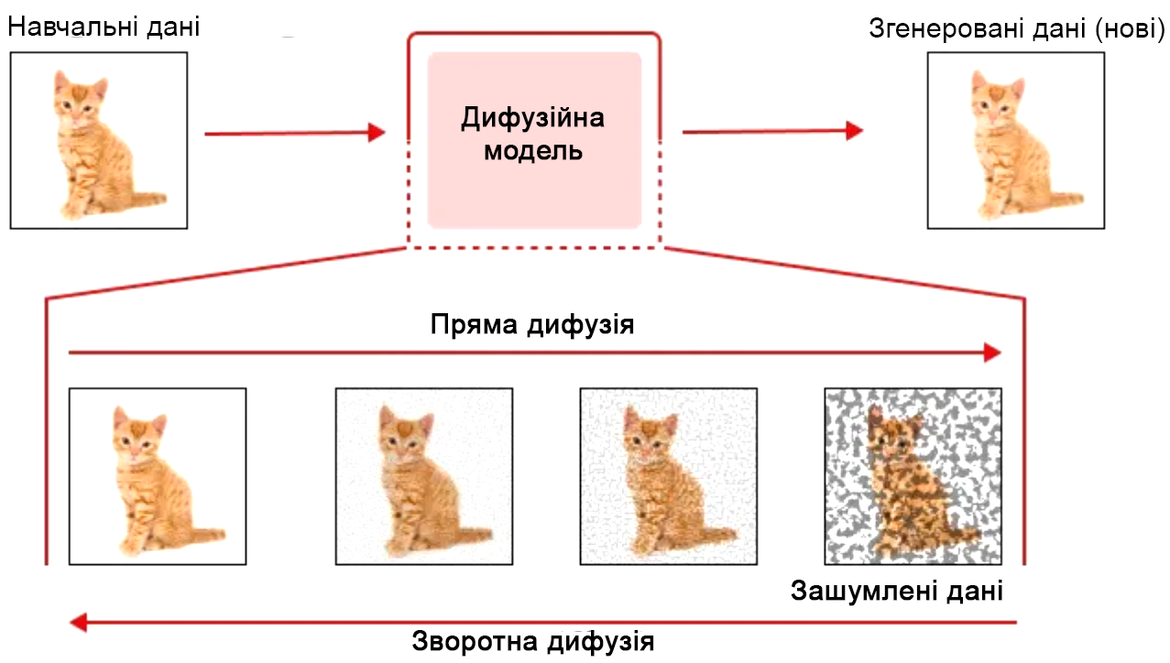
Рис.11. Дифузійна модель

Генеративно-змагальні мережі (Generative Adversarial Networks, GANs).
Складаються з двох мереж: генератора та дискримінатора, які «змагаються» між собою. Генератор створює синтетичні (не правдиві) дані, дискримінатор намагається їх розпізнати (рис.12).
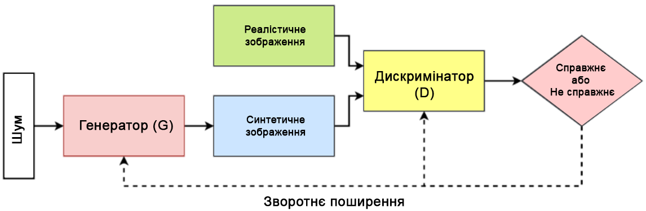
Рис.12. Генеративно-змагальна мережа
Генеративно-змагальні мережі можна розширити за допомогою складніших архітектур, включаючи згорткові шари для генерації зображень. Поєднуючи генератор і дискримінатор в конкурентній конфігурації, ці мережі спроможні створювати реалістичні синтетичні зображення з випадкового шуму. Застосовують для генерації зображень, музики, стилізації контенту, створення реалістичних зображень, відео, аудіо, deepfake-технології.

Трансформери (Transformers)
Трансформери реалізовано на архітектурі енкодера-декодера з механізмом самоуваги (Self-Attention). Можуть паралельно обробляти великі обсяги послідовностей. Замість послідовної обробки вхідних даних, трансформатори аналізують всі вхідні токени одночасно, фіксуючи зв'язки незалежно від їхнього положення. Таке розпаралелення призводить до швидшого навчання та покращення продуктивності (рис.13).
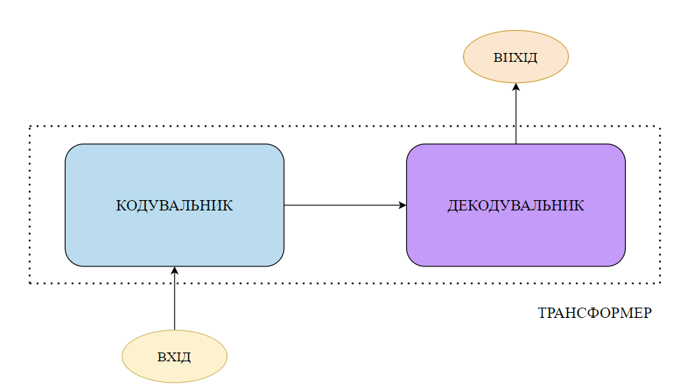
Рис.13. Архітектура Трансформер
Механізм самоуваги. Самоувага приймає n елементів (або токенів) на вхід, перетворює їх та повертає n токенів на вихід. Це модуль послідовності в послідовність, який для кожного вхідного токена виконує наступне:
- Порівнює цей токен зі всіма іншими токенами в послідовності.
- Обчислює бал уваги для кожної з цих пар
- Встановлює поточний токен рівним середньозваженому значенню всіх вхідних токенів, де ваги задаються балами уваги.
Така процедура адаптує кожен токен у вхідній послідовності, розглядаючи повну вхідну послідовність, визначаючи найважливіші токени в ній та адаптуючи представлення кожного токена на основі найбільш релевантних токенів. Іншими словами, вона ставить питання: «На які токени варто звернути увагу?» (звідси й назва — самоувага).
Ідея самоуваги передує архітектурі трансформатора. Вона активно використовувалася в архітектурах рекурентних нейронних мереж. Однак там самоувага зазвичай використовувалася для агрегації прихованих станів замість виконання перетворення послідовності в послідовність.
Багатоголова увага. Варіант уваги, що використовується в більшості трансформаторів, дещо відрізняється від опису самоуваги. Зокрема, трансформатори часто використовують «багатоголову» версію самоуваги. Хоча це може здатися складним, це зовсім не так. Багатоголова самоувага просто використовує кілька різних модулів самоуваги (наприклад, вісім) паралельно. Потім вихідні дані цих моделей самоуваги об'єднуються або усереднюються, щоб об'єднати їхні вихідні дані знову.
Трансформери зробили революцію в обробці природної мови завдяки механізму уваги, що надає моделям можливість:
- Фокусуватися на значних частинах тексту, визначати, які слова важливі розуміння контексту.
- Враховувати далекі залежності, розуміти зв'язки між словами, що є далеко один від одного в тексті.
Трансформери створюють цифрове представлення кожного елемента послідовності, інкапсулюють важливу інформацію про нього і навколишній контекст. Подання, що вийшло, потім можна передати до інших нейромереж, які скористаються цією інформацією для вирішення різних завдань, у тому числі для синтезу і класифікації. Створюючи такі інформативні представлення, трансформери допомагають наступним нейромережам краще зрозуміти приховані шаблони та взаємозв'язки у вхідних даних. І тому вони краще синтезують послідовні та взаємопов'язані результати.
Головна перевага трансформерів полягає в їх здатності обробляти тривалі послідовності. Вони є дуже продуктивними, можуть обробляти послідовності паралельно. На сьогодні трансформери остаточно захопили індустрію штучного інтелекту та дослідження. Всі популярні сьогодні чати - ChatGPT (OpenAI), Gemini (Google), Claude (Anthropic), Grok (xAI) - засновані на архітектурі Трансформер. Те саме стосується і інструментів для генерації зображень: Midjourney, Stable Diffusion, Runway тощо. Такі мережі побудовані на основі моделей дифузії, які, у свою чергу, використовують трансформери.
Архітектуру трансформерів застосовують для оброблення природнього мовлення (NLP), генерації текстів, зображень, мультимедіа, перекладів, чат-ботів, візуальних моделей (Vision Transformer), робототехніки та безпілотних автомобілів.

Завдання, які вирішують за допомогою нейромереж
Нейронні мережі широко застосовуються для вирішення різних завдань у різних галузях.
- Обробка зображень та відео. Нейронні мережі можуть використовуватись для аналізу та обробки зображень та відео. Це може включати завдання, такі як розпізнавання об'єктів на зображеннях, сегментація зображень, анотування відео тощо.
- Обробка природного мовлення. Нейронні мережі можуть використовуватись для аналізу та розуміння природного мовлення. Це може включати завдання, такі як визначення тональності тексту, машинний переклад, системи голосового керування або перетворення аудіо на текст.
- Голосові помічники та чат-боти. Нейронні мережі використовуються для розробки голосових помічників і чат-ботів, які можуть розуміти і відповідати на природну мову користувачів, виконувати завдання та надавати інформацію.
- Рекомендаційні системи. Нейронні мережі можуть використовуватися для створення персональних рекомендацій для користувачів на основі їх переваг та поведінки. Це може містити рекомендації товарів, фільмів, музики тощо.
- Розпізнавання жестів та емоцій. Нейронні мережі можуть використовуватися для розпізнавання жестів та емоцій на основі відео або зображень. Це може бути корисним, наприклад, для розробки систем розпізнавання жестових команд або систем аналізу емоційного стану.
- Генерація контенту. Нейронні мережі можуть використовуватися для створення нового контенту, таких як зображення, тексти, музика та ін. Наприклад, створення автоматичних описів зображень або створення музики.
- Автоматичне керування. Нейронні мережі можуть бути використані для розробки систем автоматичного керування. Це може включати керування роботами, автомобілями, дронами чи іншими складними системами.
Це лише деякі приклади, де нейронні мережі знаходять застосування. З появою нових ідей і технологій, застосування нейронних мереж продовжує розширюватися і включати все більше областей.

Доцільність використання нейронних мереж

Переваги перед традиційними обчислювальними методами
- Рішення задач в умовах невизначеності. Завдяки здатності до навчання нейронна мережа спроможна вирішувати завдання з невідомими закономірностями між вхідними та вихідними даними, що надає можливість працювати з неповними даними.
- Стійкість до шумів у вхідних даних. Нейронна мережа може самостійно виявляти неінформативні для аналізу параметри і видаляти їх, в зв'язку з чим усувається необхідність у попередньому аналізі вхідних даних.
- Гнучкість структури. Компоненти нейромереж - нейрони і зв'язки між ними - можна комбінувати в різний спосіб. За рахунок цього одну нейромережі можна застосовувати для вирішення різних завдань, часто не пов'язаних між собою.
- Висока швидкодія. Вхідні дані обробляються багатьма нейронами одночасно, завдяки чому нейронні мережі вирішують завдання швидше, ніж більшість інших алгоритмів.
- Адаптація до змін навколишнього середовища. Нейронні мережі, навчаючись на даних, здатні підлаштовуватися під змінне навколишнє середовище (наприклад, зміни ситуації на ринку). Чим вище адаптивні здібності системи, тим більш стійкою буде її робота в нестаціонарному середовищі.
- Відмовостійкість нейронних мереж. На несприятливу зміну умов нейромережа реагує лише незначним зменшенням продуктивності. Ця особливість пояснюється розподіленим характером зберігання інформації в нейронної мережі, тому істотно вплинути на працездатність нейромережі можуть лише серйозні пошкодження структури.

Висновки
Штучні нейронні мережі є одним із ключових інструментів сучасного штучного інтелекту, що базується на моделюванні принципів роботи біологічних нейронів. Вони надають можливість ефективно обробляти складні, багатовимірні та зашумлені дані, навчаючись на прикладах і узагальнюючи отриманий досвід без необхідності явного програмування правил. Завдяки розподіленому представленню інформації, паралельним обчисленням та адаптивності, нейромережі перевершують традиційні алгоритмічні підходи в багатьох практичних задачах.
Детально розглянуто будову штучного нейрона, його основні компоненти (нормалізація входів, ваги, суматор, передатна функція, механізми навчання), а також принципи формування нейронних мереж. Особливу увагу приділено представленню популярних архітектур нейромереж, зокрема багатошарові перцептрони, рекурентні і згорткові мережі, автоенкодери, дифузійні моделі і трансформери.
Показано, що вибір архітектури та парадигми навчання є вирішальним фактором для успішного застосування нейромереж у завданнях комп’ютерного зору, оброблення природного мовлення, генерації контенту, рекомендаційних систем і автоматичного керування. Таким чином, штучні нейронні мережі становлять фундамент сучасних інтелектуальних систем і є базою для розвитку глибокого навчання та великих мовних моделей.

Контрольні питання
- Що таке штучна нейронна мережа і яку ідею вона запозичує з біології?
- Які основні переваги штучних нейромереж порівняно з традиційними алгоритмами?
- З яких базових компонентів складається штучний нейрон?
- Яку роль виконують вагові коефіцієнти у роботі нейронної мережі?
- Для чого виконується нормалізація вхідних даних?
- Що таке передатна (активаційна) функція і чому вона зазвичай є нелінійною?
- Що таке функція похибки та навіщо використовується поширення похибки назад?
- В чому різниця між слабозв’язаними та повнозв’язаними нейронними мережами?
- Які задачі найкраще вирішують багатошарові перцептрони (MLP)?
- Чим рекурентні нейронні мережі відрізняються від перцептронів?
- Для яких задач найчастіше застосовують згорткові нейронні мережі?
- В чому полягає ідея генеративно-змагальних мереж (GAN)?
- Наведіть приклади практичних застосувань нейронних мереж у сучасних ІТ-системах.

